工 作 简 报
2024年第18期

西昌学院图书馆 2024年5月13日

西昌学院2024年“世界读书日”系列活动之八——

“史志文化进校园，鉴往知今育新人”：凉山州史志办向

西昌学院赠送方志图书资料
地方志是“一方之全史”“一地之百科全书”，是我国独有的优秀传统文化，具有“存史、育人、资政”三大功效。为弘扬史志文化，传承历史智慧，2024年5月13日上午，凉山州史志办向四川省方志馆西昌学院分馆赠送图书活动在图书馆学术报告厅举行。西昌学院党委常委、副院长袁颖教授，图书馆馆长何刚、副馆长李红琴、资源建设部主任毛可奇和吴德萍老师参加了赠书仪式。
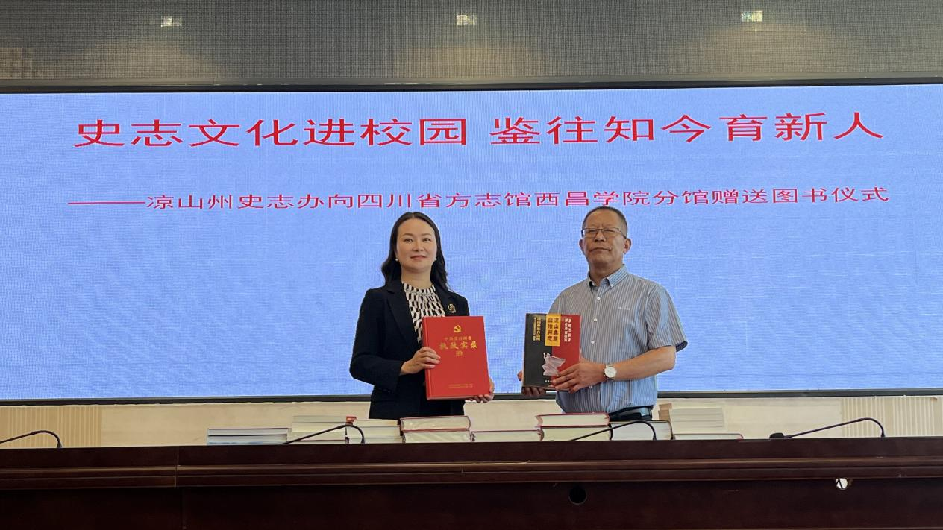
该项活动也是西昌学院2024年“世界读书日”系列活动之一。捐赠仪式上，凉山州史志办凌静副主任向四川省方志馆西昌学院分馆赠送了一批精心挑选的史志类图书。这些图书涵盖了地方执政实录、年鉴、地方建设等方面的内容，具有很高的学术价值和收藏价值。西昌学院图书馆何刚馆长代表学校接受了这批图书，并向史志办凌静副主任表达了诚挚的谢意。
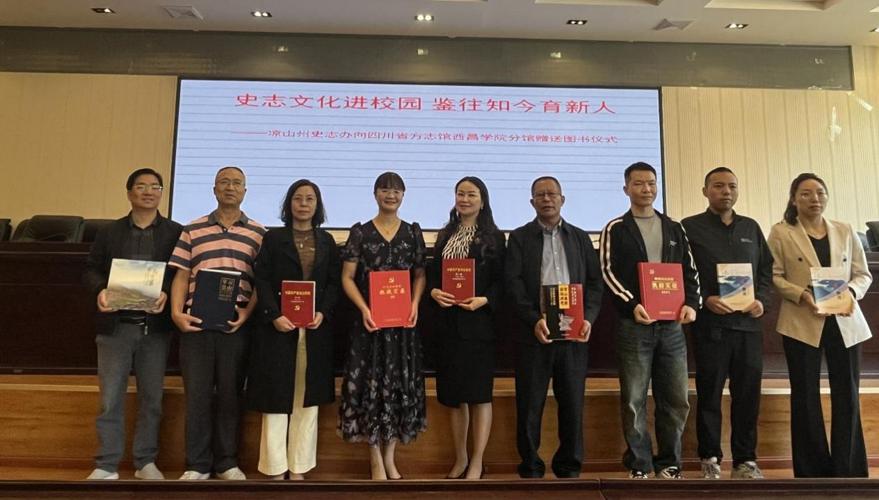
袁颖副院长强调，该活动不仅丰富了西昌学院地方志分馆的图书资源，让师生能够近距离地接触和了解地方历史和文化，也为双方未来的合作奠定了坚实的基础，图书馆要管好、用好资料，发挥以文化育人的积极作用。凉山州史志办凌静副主任提出，凉山州史志文化建设需要依靠西昌学院的专家学者的大力支持，特别是党史、新中国史、改革开放史和社会主义发展史及民族文化专家。希望今后双方密切联系，加强合作。
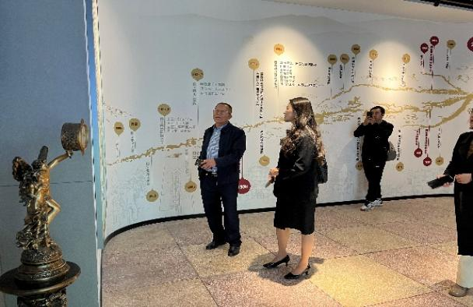
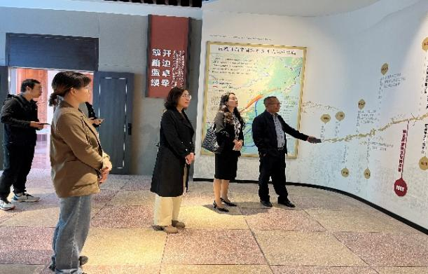
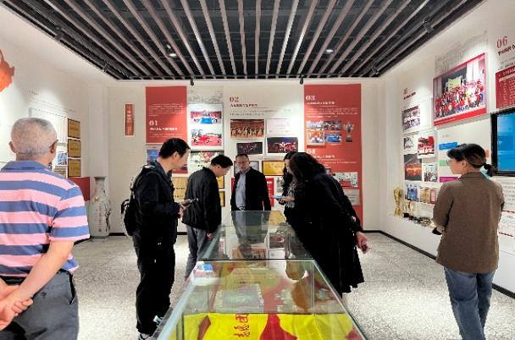
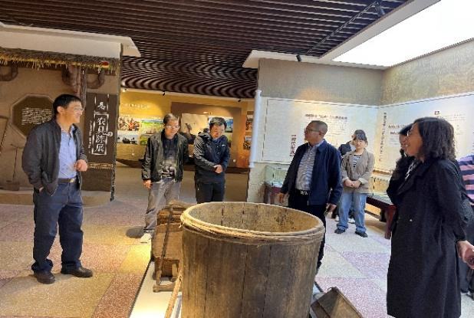
捐赠仪式结束后，史志办凌静副主任一行在西昌学院图书馆何刚馆长和李红琴副馆长的陪同下，参观了学校的图书馆和校史馆。

